附件1

2020年珠海市工程技术研究中心资格认定
申报指南

专题：市级工程技术研究中心（以下简称“工程中心”）资格初次认定
（一）申报对象
在珠海境内依法注册具有独立法人资格的企业或高校、科研院所。企业可申报市级工程技术研究中心资格初次认定（企业类），以下简称“企业类项目”；高校和科研院所可申报市级工程技术研究中心资格初次认定（公益类），以下简称“公益类项目”。
- 申报条件
企业类项目和公益类项目采用相同的申报表格，但是申报条件和需要提交的附件不完全一致，请按照以下要求准确提供：
1.在珠海境内依法注册具有独立法人资格的企业或高校、科研院所。
2.申报单位重视技术开发工作，有较强的市场意识和创新意识，能为工程中心的建设和运作创造良好的条件。
3.申报单位具有较完善的研究开发试验条件，研究开发与创新水平在行业内领先，有必要的场地和实验、检测、分析的技术开发设备（不含生产设备），且技术开发设备原值不低于300万元。
4.申请组建的工程中心应配备管理负责人和技术带头人，拥有高水平的工程研发队伍。其中专职研发人员不少于10人，中级职称以上人员（或硕士研究生以上学历）不少于30%，高级职称以上人员（或博士研究生以上学历）不少于10%。
5.申报单位经营运作正常，且有较好的经济效益或稳定的科研经费投入。其中，企业类项目要求申报单位上年度销售收入不低于2000万元，上年研发经费占年销售收入的比例不低于5%，或不少于150万元；公益类项目要求申报单位近三年在该领域的研发经费总额不少于500万元。
6.公益类项目要求申报单位在本领域开展关键共性技术研究，具有较高的成果产出和转化水平，应拥有3项以上专利、软件著作权、标准等自主知识产权。并要求近三年承担过本领域省级及以上科研项目，与省内企业开展产学研合作完成的标志性科研成果不少于2项。
7.内部建立了较好的运营机制，具有较高的技术管理水平和质量认证标准。
8.对拟组建的工程中心制定了明确的研究开发规划和目标，并能积极组织实施。
9.原则上企业已建有工程中心的不能重复申报；高校和科研院所在同一技术领域已建有工程中心的不能重复申报，且当年仅限申报组建1家工程中心。
10.申报材料和相关附件应真实、合法，本要求在形式审查及其后多轮评审中都设真实性审查，未获通过的纳入信用不良记录。
（三）申报流程
1.申报单位按要求在“珠海市财政专项资金申报和管理平台（http://202.105.183.150/egrantweb）”进行申报，市科技主管部门进行形式审查。
2.申报单位将通过形式审查的申报材料准备纸质版1份（签字盖章），按属地管理原则和全城通办有关要求，报横琴新区、各行政区（功能区）科技主管部门对材料真实性和完整性进行核实。
3.申报单位将通过各区审查的申报材料报送市科技主管部门。
4.市科技主管部门组织专家进行综合审查，择优确定组建单位名单。（申报单位需准备纸质材料一式5份于专家评审会现场提交）
（四）申报材料要求
1.组建珠海市工程技术研究中心资格认定申请书（盖章）
2.珠海市工程技术研究中心可行性论证报告（盖章）
3.统一社会信用代码证书，法人身份证复印件。
4.2019年度第三方财务审计报告，2019年度研发经费投入证明材料（由第三方出具的审计报告、专审报告、税审报告等）。
5.专职研发人员在职证明材料（近三个月社保或纳税证
明）；学历及职称证明材料。
6.研发仪器设备原值证明材料（购置发票或专审报告）；
7.知识产权证明材料：知识产权证书、软件著作权、工法、标准、新药证书等。
8.研发活动证明材料：科技项目立项证明、企业自立研
发项目证明以及其他证明材料等。
9.科技成果转化证明材料：成果来源可从知识产权、技
术诀窍、项目立项证明等方面提供证明材料；转化结果可从生产批文、新产品、或新技术推广应用证明、产品质量检测报告等方面提供材料。
10.产学研合作证明材料；公益类项目需提供与省内企业开展产学研合作完成的标志性科研成果不少于2项证明材料。
11.研发机构成立文件；指申报单位内设研发机构成立文件。
12.已阅知《市科技创新局公职人员廉洁从政相关规定告知企业书》证明文件并签名。
注：纸质材料采用 A4 规格页面，双面打印。所有纸质材料需签字盖章，保持一致，并加盖骑缝章。
（五）联系方式
书面申报材料一式一份，自行送达或邮寄至项目评审服务机构（珠海市科技发展促进会，地址：珠海市香洲区人民东路125号工商大厦主楼5楼511房，联系电话：2550054，联系人：杨宇唐）或全城通办业务受理单位（联系方式见附件）。
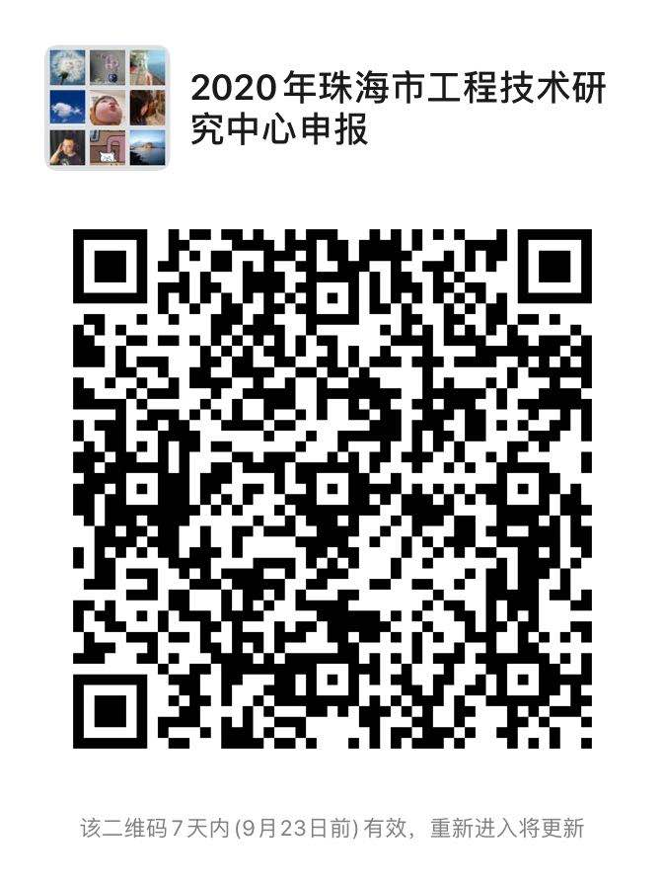
全城通办业务受理单位联系方式

序号 | 业务受理单位 | 联系人 | 联系  电话 | 联系地址
1 | 珠海市科技创新局 | 罗雯雯 | 2137372 | 珠海市香洲区人民东路125号工商大厦主楼5楼508室
2 | 香洲区科技和工业信息化局 | 何健冰 | 2516305 | 珠海市香洲区翠景路99号行政中心313室
3 | 金湾区科技和工业信息化局 | 孙功锐 | 7263757 | 珠海市金湾区市民中心C1栋3楼
4 | 斗门区科技和工业信息化局 | 王 阳 | 2782091 | 斗门区井岸镇桥北二路19号斗门区科技和工业信息化局（科技与信息化股）
5 | 高新区科技创新和产业发展局 | 刘 叶 | 3629197 | 珠海市高新区南方软件园南方软件园A1栋1113室
6 | 富山工业园管理委员会经济发展局 | 覃国廷 | 5659058 | 珠海市珠峰大道西1号富山工业园管委会2楼263室
7 | 万山海洋开发试验区经济发展局 | 张 晓 | 2233651 | 珠海市香洲区港湾大道海岛大厦903室
8 | 横琴新区管委会  商务局 | 陈 芮 | 8937080 | 珠海市横琴新区宝兴路189号1栋204室
9 | 高栏港经济区现代产业发展局 | 王冠钧 | 7268839 | 珠海高栏港经济区榕树湾8号高栏港大厦1201室

